ТЕХНИЧЕСКОЕ ЗАДАНИЕ
На оказание услуг по ремонту и перетяжке мебели для нужд ООО «МРИЯ.ПРО»
Количество мебели, подлежащей ремонту: 5 кресел, 2 дивана.
Место оказания услуг: Метрополис, парк Дримвуд
Срок оказания услуг: 28 календарных дней с даты, следующей за датой подписания договора.

- Перечень мебели, объем услуг, технические характеристики в Приложении №1.
- Общие требования к оказанию услуг по ремонту и перетяжке мебели.
- Исполнитель должен произвести работы по перетяжке и ремонту мебели своими силами, материалами и средствами, по заявке Заказчика. Необходимо произвести профессиональные замеры и оценку объёма работ.
- Исполнитель обязан перед ремонтом произвести демонтаж и полную разборку мебели, удаление старой обивки; произвести ремонт каркаса, спинок, сидений, подлокотников, стыковых и клеевых соединений элементов каркаса, крепежных соединений, мебельных ножек; перевязку пружин или замену пружинных блоков; замену обивки и перетяжку прочной кожей , проверить износ и при необходимости заменить поролон в полном объеме на новый, толщины аналогичной используемой; замену войлока, синтепона, молний; а также произвести сборку мебели назначения после ремонта.
- Перетяжка должна быть осуществлена целыми полотнищами, сшивка полотнищ не допускается (кроме фактурных швов, предусмотренных моделями мебели и отдельных секций).
- Листы поролона должны предварительно закрепляться на поверхности основания клеем не менее чем в 4 точках по периметру.
- Полотно покрытия, крепится на основании мебели по технологии плотного прилегания к поролону. Не допускается наличие «морщин», «пузырей». Все строчки должны быть ровные, выполнены, нитью повышенной прочности.
- Образцы покрытия должны быть согласованы с Заказчиком предварительно.
- Работы по ремонту и перетяжке мебели должны производиться на территории Исполнителя, с вывозом мебели с территории при необходимости, все транспортные и погрузочные работы оплачиваются Исполнителем. Работы, производимые на территории Заказчика, осуществляются в условиях, без остановки процесса работы. Оказание услуг не должно препятствовать процессу оказания развлекательных услуг или создавать неудобства в работе компании или предоставлять угрозу для сотрудников Заказчика. Выполняемые работы не должны нанести повреждения имуществу Заказчика. Исполнитель обязан соблюдать правила действующего внутреннего распорядка, контрольно-пропускного режима.
-Заказчик не предоставляет на своей территории Исполнителю складские, бытовые и другие помещения, а также транспорт.
- Погрузка, разгрузка мебели на территории Заказчика к месту выполнения работ и обратно к месту эксплуатации должна быть произведена силами и средствами Исполнителя.
- Вывоз мусора с территории Заказчика, оставшийся после проведения работ, должен быть вывезен силами и средствами Исполнителя
-Исполнитель должен приобретать необходимые для работ расходные материалы, инструменты и принадлежности за свой счет.

3. Порядок выполнения работ, оказания услуг, поэтапной оплаты выполнения условий контракта:
- Ремонт мебели осуществляется Исполнителем по заявкам, передаваемым ответственным лицом Заказчика по телефону, по рабочим дням с 7.00 до 12.00 ч.
- Исполнитель обязан иметь прямой телефонный номер для принятия заявок на выполнение ремонтных работ.
- Исполнитель, не позднее дня, следующего за днем принятия заявки от Заказчика, обязан направить представителя для определения объема и срочности проведения ремонтных работ.
- Все работы по ремонту мебели, за исключением работ по срочным заявкам Исполнитель обязан выполнить в течение 5-х (пяти) рабочих дней, включая день выезда представителя Исполнителя к Заказчику.
- Сдача и приемка выполненных работ по ремонту мебели (медицинского и общего) назначения осуществляется, путем оформления акта сдачи-приемки выполненных работ и его подписания сторонами.
- Акт сдачи-приемки выполненных работ составляется в 2-х экземплярах и предоставляется Заказчику
- В течение 5-х (календарных) дней со дня получения от Исполнителя акта сдачи-приемки выполненных работ Заказчик обязан подписать представленные документы, а при наличии претензий или замечаний по качеству или объему выполненных работ направить Исполнителю мотивированный отказ.
4. Требования по объему гарантий качества, требования по сроку гарантий качества услуг.
- Исполнитель обязан безвозмездно устранить по требованию Заказчика все выявленные недостатки, если при оказании услуг Исполнитель допустил нарушения условий Технического задания, ухудшившие качество услуг.
- Гарантия качества выполняемых работ, в том числе на используемые в работе материалы и фурнитуру предоставляются в полном объеме. Под объемом предоставления гарантий качества услуг понимается совокупный объем расходов, в случае вступления в силу гарантийных обязательств.
- Срок гарантии выполненных работ – 6 месяц со дня произведенного ремонта.
5. Требования соответствия нормативным документам:
- Все применяемые материалы, фурнитура и прочие материалы согласовываются с Заказчиком и должны соответствовать требованиям пожарной безопасности ФЗ РФ-390, гигиеническим требованиям к размещению устройств, оборудования и эксплуатации больниц, родильных домов и других лечебных стационаров СП 2.1.3678.20"Санитарно-эпидемиологические требования к организациям, осуществляющим медицинскую деятельность"; сертифицированы в соответствии с законом РФ.
6. Сопутствующие работы, услуги:
- Исполнитель обеспечивает погрузку, разгрузку и доставку расходных материалов и мебели, а также вывоз мусора собственными силами.
- В цену включены все расходы на доставку, разгрузку и погрузку расходных материалов и мебели (медицинского и общего) назначения транспортом Исполнителя, НДС, а также все налоги и сборы, предусмотренные действующим законодательством РФ

Перечень мебели, объем услуг, технические характеристики.
Приложении №1
- Кресла: 5 шт.
Местоположение: Кино и VR зона.
Габариты: Высота спинки - 63 см. Ширина сиденья - 82 см
Общие дефекты: Деформация сиденья, потёртости и трещины в местах изгиба, прорезы ткани по шву, царапины.
Материал: По рекомендации исполнителя. Материал, имеющий высокую устойчивость к многократным деформациям и истиранию (возможно яхтенная кожа).
Кресла возможно транспортировать до места проведения работ.
Цвет: Коричневый
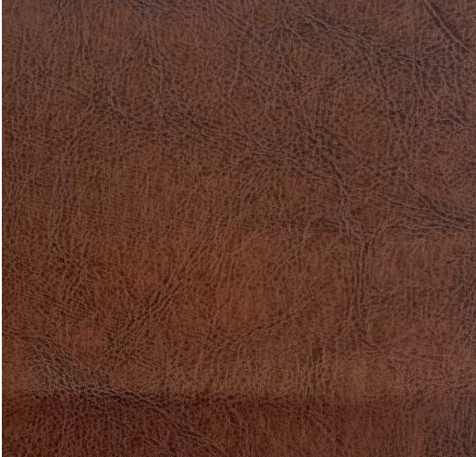

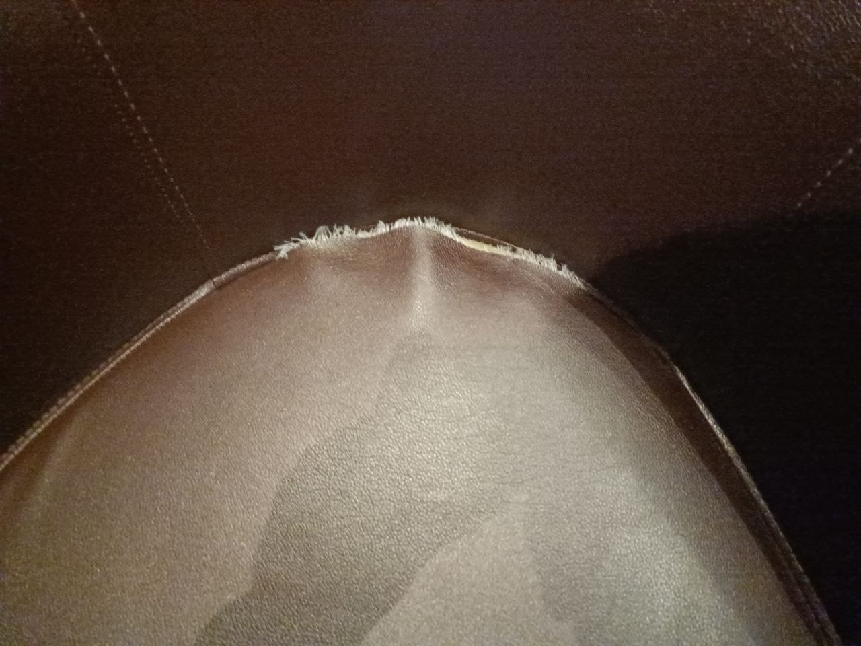
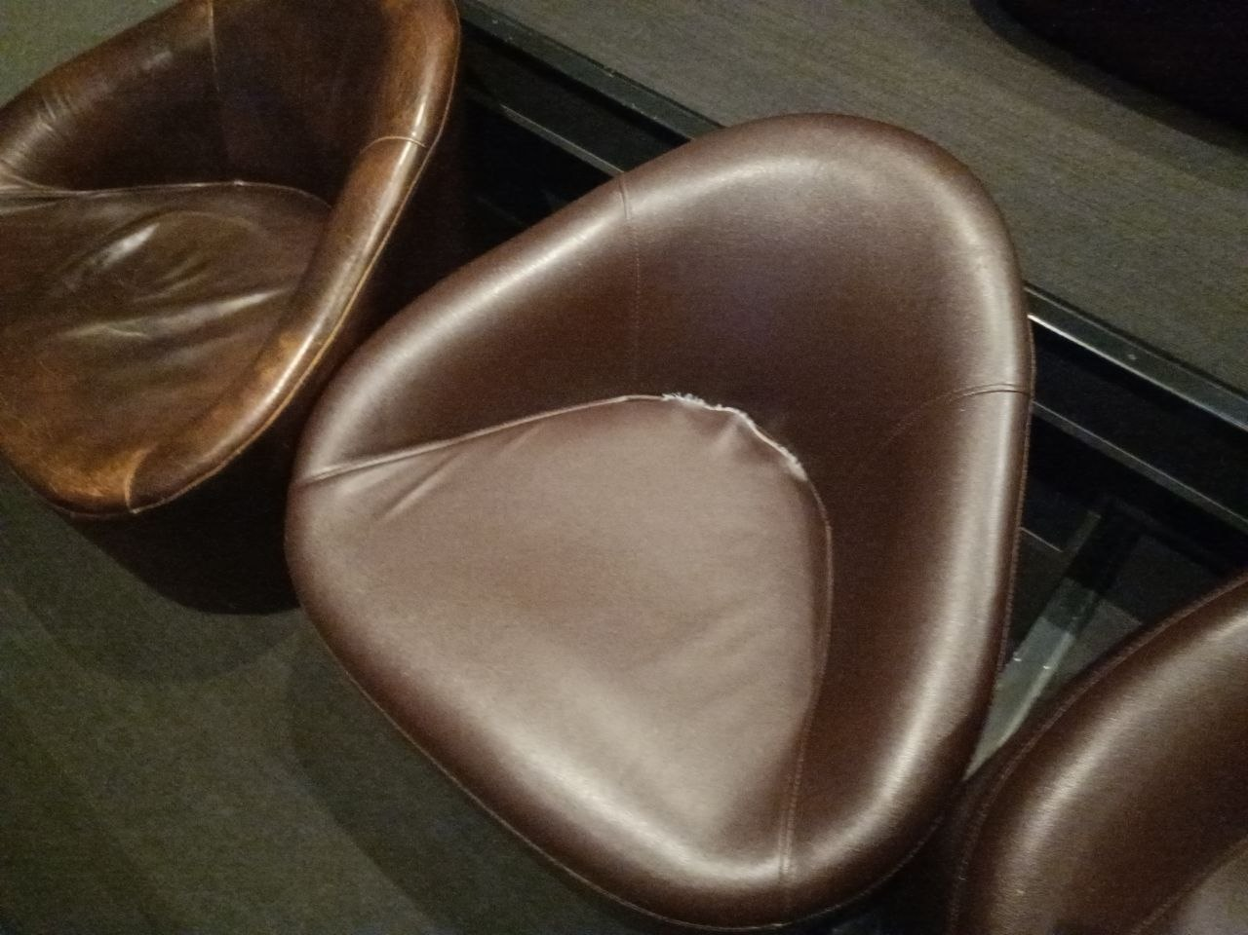

- Диваны: 2 шт.
Местоположение: Боулинг
Габариты: Высота - 95 см. Ширина - 382 см
Общие дефекты: Деформация сиденья, потёртости и трещины в местах изгиба, прорезы ткани, царапины.
Материал: По рекомендации исполнителя. Материал, имеющий высокую устойчивость к многократным деформациям и истираниям (возможно яхтенная кожа).
Диваны невозможно транспортировать до места проведения работ. Необходимо отдельно демонтировать подушки с каркаса и затем произвести работы по установке на месте. Общее время проведения работ не более 2х дней, в связи с непрерывной работой боулинга.
Цвет: Чёрный

